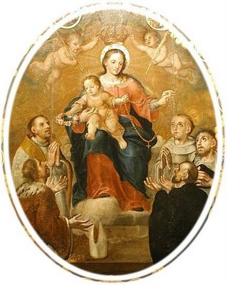
Paróquia Nossa Senhora do Rosário
Santa Maria de Itabira - MG

PROCLAMA DE CASAMENTO
Com o favor de Deus querem se casar:

01- Leandro Gonçalves de Oliveira e Ivone Alexandra Araújo. Ele, filho de Francisco Soares de Oliveira e Nilza Maria G. de Oliveira da Comunidade Nossa Senhora do Perpétuo Socorro – Belo Horizonte. Ela filha de Joaquim Pascoal de Araújo e Maria Zita da Silva Araújo da Comunidade Santo Antônio – Barro Preto. O casamento será no dia 10 de Maio às 18h00 na Comunidade Santo Antônio – Barro Preto.

02- Moisés Celestino Alvarenga Lúcio e Edilene de Oliveira . Ele, filho de Gerson Nísio Lúcio e Aparecida Pascoal de Alvarenga Lúcio da Comunidade Nossa Senhora do Rosário – Centro. Ela, filha de Antônio Geraldo de Oliveira e Maria da Conceição Oliveira da Comunidade Nossa Senhora do Rosário – Centro . O casamento será no dia 10 de Maio às 16h00 na Comunidade Nossa Senhora do Rosário – Centro .

